Ngày soạn :  Ngày dạy: | Kí duyệt của BGH:  Ngày 04 tháng 9 năm 2024
BÀI 2: CÁC LĨNH VỰC CHỦ YẾU CỦA KHOA HỌC TỰ NHIÊN
Thời gian thực hiện: 02 tiết (Tiết 2-3)

I. Mục tiêu
1. Kiến thức
Sau khi thực hiện bài học này HS sẽ khám phá được các kiến thức:
- Phân biệt được các lĩnh vực KHTN dựa vào đối tượng nghiên cứu.
- Phân biệt được các vật sống và vật không sống dựa vào các đặc điểm đặc trưng.
2. Năng lực
2.1. Năng lực chung
- Năng lực tự học và tự chủ:
+ Chủ động tìm hiểu các lĩnh vực chủ yếu của khoa học tự nhiên qua các nguồn học liệu khác nhau
+ Tự quyết định cách thức thực hiện, phân công công việc cho các thành viên trong nhóm.
+ Tự đánh giá quá trình và kết quả thực hiện của các thành viên và nhóm.
- Năng lực giao tiếp và hợp tác:
+ Tập hợp nhóm theo đúng yêu cầu, nhanh và đảm bảo trật tự.
+ Hỗ trợ các thành viên trong nhóm cách thực hiện nhiệm vụ, tiến hành thí nghiệm.
+ Biết cách ghi chép kết quả làm việc nhóm một cách chính xác.
- Năng lực giải quyết vấn đề và sáng tạo:
+ Thảo luận và thống nhất ý kiến với các thành viên trong nhóm để cùng hoàn thành nhiệm vụ chung.
2.2. Năng lực khoa học tự nhiên
- Nhận thức khoa học tự nhiên: Trình bày được một số lĩnh vực của khoa học tự nhiên.
- Tìm hiểu tự nhiên: Tìm hiểu các lĩnh vực của khoa học tự nhiên thông qua thực hiện và quan sát các thí nghiệm trong sách giáo khoa.
- Vận dụng kiến thức, kĩ năng đã học: Phân biệt được các lĩnh vực của khoa học tự nhiên dựa vào đối tượng nghiên cứu: Phân biệt được vật sống và vật không sống dựa vào các đặc điểm đặc trưng của chúng.
3. Phẩm chất:
- Chăm chỉ: Chịu khó tìm tòi tài liệu và thực hiện các nhiệm vụ cá nhân nhằm tìm hiểu về các lĩnh vực khoa học tự nhiên. Thường xuyên thực hiện và hoàn thành các nhiệm vụ được phân công. Có ý thức vận dụng kiến thức, kĩ năng học được vào học tập và đời sống hàng ngày.
- Trách nhiệm: Có trách nhiệm trong hoạt động nhóm, chủ động nhận và thực hiện nhiệm vụ thí nghiệm, thảo luận về các lĩnh vực khoa học tự nhiên, về các vật sống và vật không sống.
- Trung thực: Báo cáo chính xác, nhận xét khách quan kết quả thực hiện. Có ý thức và hoàn thành công việc được phân công.
- Bồi dưỡng tình yêu đối với thiên nhiên, có ý thức bảo vệ thiên nhiên.
II. Thiết bị dạy học và học liệu
1. Chuẩn bị của giáo viên:
- Sách giáo khoa, bảng phụ, ti vi, máy tính, đoạn video thí nghiệm sự nảy mầm của hạt đậu, video sục khí cacbon dioxit, bài giảng powerpoint
- Tranh ảnh: H2.1, 2.3, 2.4, 2.5, 2.6, 2.7, 2.8, 2.9, 2.10, 2.11SGK
- Mẫu vật: Qủa địa cầu, đèn pin, đá sỏi, cốc nước vôi trong, khí cacbon dioxit
- Một số tấm thẻ ảnh về ứng dụng liên quan đến những lĩnh vực của khoa học tự nhiên.
- Phiếu học tập
Đặc điểm | Vật sống | Vật không sống
Sự trao đổi chất và chuyển hóa năng lượng
Khả năng sinh trưởng, phát triển
Khả năng sinh sản
Vận động
Cảm ứng

2. Chuẩn bị của học sinh:
- Đọc bài trước ở nhà.
- Tự tìm hiểu về các tài liệu trên internet có liên quan đến nội dung của bài học.
- Quan sát các sinh vật sống xung quanh nới ở và các sinh vật mà em biết
- Vở ghi chép, SGK.
III. Tiến trình dạy học
1. Hoạt động 1: Mở đầu
a. Mục tiêu: Tạo hứng thú cho học sinh tìm hiểu bài mới
b. Tổ chức thực hiện
Bước 1. Chuyển giao nhiệm vụ học tập:
Giáo viên chiếu một số hình ảnh như bản tin dự báo thời tiết, pin năng lượng mặt trời, kính thiên văn, động vật, thực vật....
*GV đặt câu hỏi:
? Qua một số hình ảnh quan sát được, em hãy cho biết môn khoa học tự nhiên nghiên cứu những đối tượng nào
Bước 2. Thực hiện nhiệm vụ học tập:
- HS hoạt động cá nhân quan sát hình ảnh để trả lời câu hỏi
Bước 3. Báo cáo kết quả hoạt động và thảo luận:
- HS trả lời câu hỏi, một số khác nhận xét, bổ sung
Bước 4. Đánh giá kết quả thực hiện nhiệm vụ học tập:
- GV đánh giá, khen thưởng HS
2. Hoạt động 2: Hình thành kiến thức mới
2.1. Hoạt động 2.1: Lĩnh vực chủ yếu của khoa học tự nhiên
a. Mục tiêu:
- Giúp học sinh xác định được các lĩnh vực chủ yếu của khoa học tự nhiên.
- Giúp học sinh nhận biết được một số ứng dụng của khoa học tự nhiên trong thực tiễn
b. Tổ chức thực hiện
Hoạt động của giáo viên và học sinh | Nội dung
2.1.1. Tìm hiểu về một số lĩnh vực của khoa học tự nhiên
Bước 1. Chuyển giao nhiệm vụ học tập:  - GV chia cả lớp thành 6 nhóm, giao nhiệm vụ mỗi nhóm thảo luận trong thời gian 5 phút trả lời các câu hỏi:  - GV sử dụng phương pháp bàn tay nặn bột hướng dẫn HS thực hiện theo nhóm các thí nghiệm 1, 2, 4 và quan sát hình ảnh thí nghiệm 3 qua video  - Câu hỏi:  ? Em hãy dự đoán các thí nghiệm 1, 2, 3, 4 thuộc các lĩnh vực khoa học nào  Bước 2. Thực hiện nhiệm vụ học tập:  - Sau đó HS thực hiện thí nghiệm và thảo luận nhóm  - HS chốt đáp án vào bảng phụ  Bước 3. Báo cáo kết quả hoạt động và thảo luận:  + GV gọi đại diện của một nhóm trình bày kết quả thí nghiệm  + GV gọi các nhóm khác nhận xét, đặt câu hỏi nếu còn thắc mắc sau phần trình bày của mỗi nhóm.  Một số lĩnh vực chủ yếu của khoa học tự nhiên là:  - Thí nghiệm 1: Tờ giấy sau khi thả sẽ từ từ rơi -Vật lí học  - Thí nghiệm 2: Nước vôi đục dần và xuất hiện chất rắn màu trắng không tan - kết tủa. Nếu sục tiếp kết tủa tan dần và dung dịch trở nên trong suốt - Hoá học  - Thí nghiệm 3: Sau khi hấp thụ nước, hạt đậu sẽ nảy mầm và phát triển thành cây hoàn chỉnh - Sinh học  - Thí nghiệm 4: Một chu kỳ ngày đêm kéo dài 24 giờ do trái đất quay xung quanh một trục. Nhờ vào mặt trời mà có ban ngày nhưng mặt trời chỉ có thể chiếu sáng 1/2 bề mặt trái đất. Do đó khi 1/2 bề mặt trái đất là ban ngày thì 1/2 bề mặt trái đất còn lại là ban đêm và ngược lại - Thiên văn học  Bước 4. Đánh giá kết quả  - GV đánh giá quá trình tiến hành thí nghiệm, nêu kết luận về mục đích của mỗi thí nghiệm và phân tích trong mối quan hệ với lĩnh vực của khoa học tự nhiên.  - GV chuẩn hóa kiến thức: giới thiệu các lĩnh vực chính của khoa học tự nhiên: | 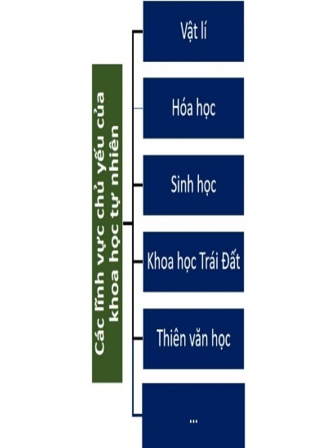
2.1.2 Tìm hiểu các ứng dụng của khoa học tự nhiên
Bước 1. Chuyển giao nhiệm vụ học tập:  - GV yêu cầu HS quan sát một số hình ảnh sau (H2.3-H2.8/SGK-9) và cho biết: Các ứng dụng trong hình liên quan đến những lĩnh vực nào của khoa học tự nhiên?  ? Em hãy kể thêm một số ứng dụng của khoa học tự nhiên trong cuộc sống mà em biết  Bước 2. Thực hiện nhiệm vụ học tập:  - HS hoạt động nhóm thực hiện nhiệm vụ được giao  Bước 3. Báo cáo kết quả hoạt động và thảo luận:  + GV gọi đại diện của một nhóm trình bày kết quả  + GV gọi các nhóm khác nhận xét, bổ sung  Hình 2.3: Sinh học Hình 2.4: KH Trái Đất  Hình 2.5: Sinh học Hình 2.6: Hóa học  Hình 2.7: Vật lý học Hình 2.8: Thiên văn học  * Ứng dụng thực tế:  - Bón vôi khử chua cho đất: Hóa học  - Làm sữa chua: Hóa học, sinh học  - Ghép cây, chiết cây: Sinh học  - Sản xuất điện thoại, ti vi: Vật lý  .....  Bước 4. Đánh giá kết quả  - GV đánh giá kết quả các nhóm  - GV chuẩn hóa kiến thức: | * Ứng dụng thực tế:  - Bón vôi khử chua cho đất: Hóa học - Làm sữa chua: Hóa học, sinh học  - Ghép cây, chiết cây: Sinh học - Sản xuất điện thoại, ti vi: Vật lý  ......
2.2. Hoạt động 2.2: Phân biệt các vật sống và vật không sống
a. Mục tiêu:
Phân biệt được các vật sống và vật không sống dựa vào các đặc điểm đặc trưng.
b. Tổ chức thực hiện
Hoạt động của giáo viên và học sinh | Nội dung
Bước 1. Chuyển giao nhiệm vụ học tập:  - HS hoạt động cặp đôi thực hiện nhiệm vụ được giao trong thời gian 3 phút  - HS quan sát các hình ảnh từ 2.9 đến 2.12 SGK để hoàn thành phiếu học tập và trả lời câu hỏi  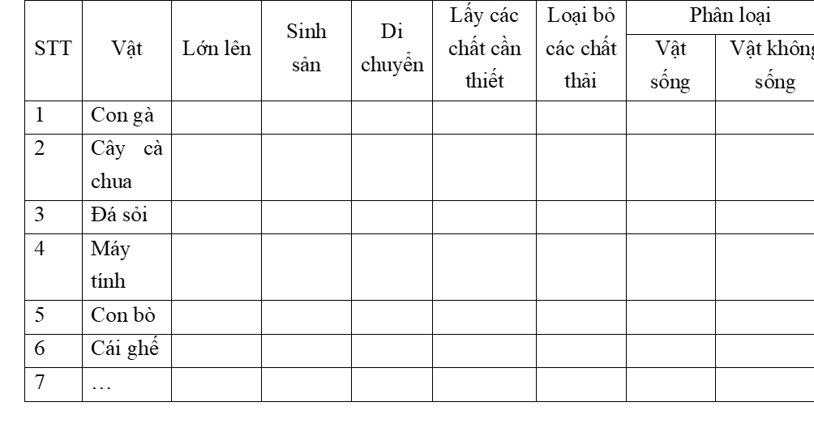  Chỉ ra điểm phân biệt giữa vật sống và vật không sống?  Bước 2. Thực hiện nhiệm vụ học tập:  - HS hoạt động cặp đôi thực hiện nhiệm vụ được giao  Bước 3. Báo cáo kết quả hoạt động và thảo luận:  - GV gọi đại diện của các cặp đôi trình bày kết quả  - GV gọi các HS khác nhận xét, bổ sung  (KQ gợi ý bảng dưới)  + Vật sống là vật có các biểu hiện sống như trao đổi chất và chuyển hóa năng lượng, phát triển, vận động, cảm ứng, sinh sản, ví dụ: Cây bàng, cây phượng, con giun, con bò  + Vật không sống là vật không có biểu hiện sống, ví dụ: Mưa, gió, sách, vở.....  Bước 4. Đánh giá kết quả  - GV đánh giá kết quả các nhóm  - GV chuẩn hóa kiến thức: | + Vật sống là vật có các biểu hiện sống như trao đổi chất và chuyển hóa năng lượng, phát triển, vận động, cảm ứng, sinh sản, ví dụ: Cây bàng, cây phượng, con giun, con bò  + Vật không sống là vật không có biểu hiện sống, ví dụ: Mưa, gió, sách, vở.....

STT | Vật | Lớn lên | Sinh sản | Di chuyển | Lấy các chất cần thiết | Loại bỏ các chất thải | Phân loại
 |  |  |  |  |  |  | Vật sống | Vật không sống
1 | Con gà | x | x | x | x | x | x
2 | Cây cà chua | x | x | x | x | x | x
3 | Đá sỏi |  |  |  |  |  |  | x
4 | Mtính |  |  |  |  |  |  | x
5 | Con bò | x | x | x | x | x | x
6 | Cái ghế |  |  |  |  |  |  | x
7 | …
3. Hoạt động 3: Luyện tập
a. Mục tiêu:
- Củng cố cho HS kiến thức về các lĩnh vực chủ yếu của khoa học tự nhiên.
- Vận dụng kiến thức đã học trong bài trả lời một số câu hỏi tự luận.
b. Tổ chức thực hiện:
Bước 1. Chuyển giao nhiệm vụ học tập:
- GV yêu cầu HS trả lời cá nhân các câu hỏi sau:
C1. Lĩnh vực khoa học tự nhiên nào nghiên cứu về các vật sống?
C2. Em có thể phân biệt khoa học về vật chất (vật lí, hóa học…) và khoa học về sự sống (sinh học) dựa vào sự khác biệt nào?
- GV chia lớp thành 4 nhóm, yêu cầu HS thảo luận trong thời gian 2 phút, trả lời câu hỏi sau vào bảng phụ
C3. Kể tên một số hoạt động trong thực tế liên quan chủ yếu đến lĩnh vực:
A. Vật lí. B. Hóa học C. Sinh học.
D. Thiên văn học. E. Khoa học Trái Đất.
Bước 2. Thực hiện nhiệm vụ học tập
- HS hoạt động cá nhân trả lời câu hỏi sau đó thảo luận nhóm hoàn thành câu hỏi 3
Bước 3. Báo cáo kết quả hoạt động và thảo luận
- GV gọi HS trình bày kết quả
- GV gọi các HS khác nhận xét, bổ sung
Bước 4. Đánh giá kết quả
- GV nhận xét, đánh giá câu 1,2
- GV yêu cầu các nhóm treo kết quả. GV chấm và chữa, khen thưởng cho nhóm đưa ra nhiều đáp án đúng nhất đối với câu 3
4. Hoạt động 4: Vận dụng
a. Mục tiêu: HS liên hệ bài học giải thích một số hiện tượng thực tế
b. Tổ chức thực hiện:
Bước 1. Chuyển giao nhiệm vụ học tập:
- GV yêu cầu HS trả lời cá nhân các câu hỏi sau:
Một chú robot có thể cười, nói và hành động như một con người. Vậy robot là vật sống hay vật không sống?
Bước 2. Thực hiện nhiệm vụ học tập
- HS hoạt động cá nhân trả lời câu hỏi
Bước 3. Báo cáo kết quả hoạt động và thảo luận
- GV gọi HS trình bày kết quả
- GV gọi các HS khác nhận xét, bổ sung
Bước 4. Đánh giá kết quả
- GV nhận xét, đánh giá
- GV chuẩn hóa kiến thức

